Министерство науки и высшего образования Российской Федерации

Федеральное государственное бюджетное образовательное учреждение высшего образования

Пермский национально исследовательский политехнический университет

Электротехнический факультет

Кафедра информационных технологий и автоматизированных систем

**Отчет**

**Тема: Сортировка методом слияния**

Семестр: 2

Выполнил студент ИВТ-22-2Б:

Ромашихин Иван Вячеславович

Проверил доцент кафедры ИТАС:

Полякова Ольга Андреевна

Постановка задачи:

Отсортировать массив методом слияния

Анализ решения:

Для начала создаем массив и заполняем его случайными числами. Затем делим последовательность пополам пока не дойдем до еденичных элементов. Далее сортируем элементы попарно, а затем постепенно собираем пары элементов в более крупные структуры, пока не дойдем до полноценного массива со всеми ранее случайно созданными числами.

Блок схема:

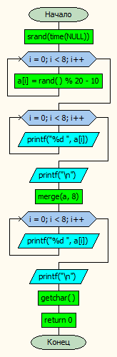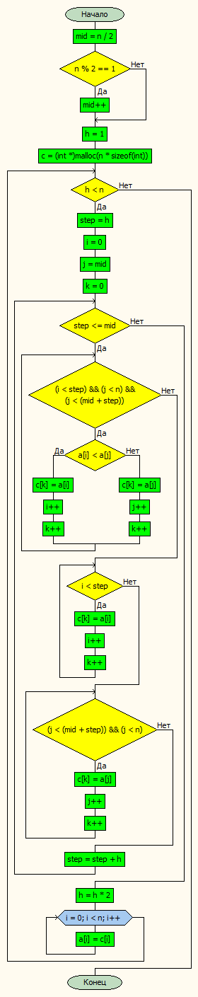

Код:

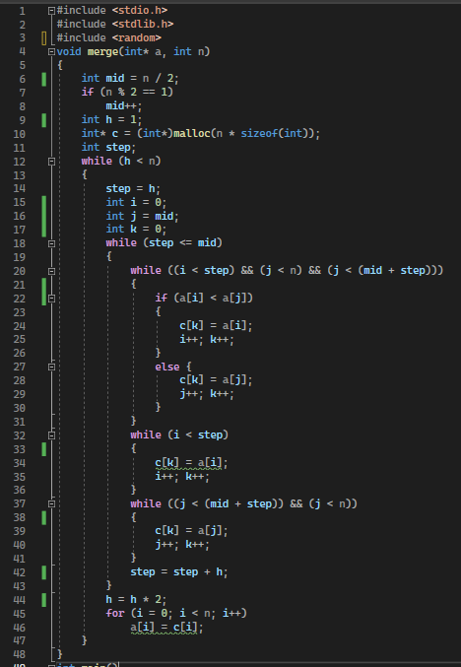

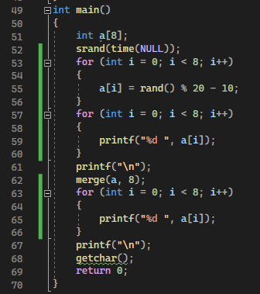

Результат работы кода:

